

**UNIVERSIDADE NORTE DO PARANÁ**

Superior em Tecnologia em Análise e desenvolvimento de sistemas

jose luiz vieira filho

pet monitor

Ivo Ducatti

Capela

28/10/2019

jose luiz vieira filho

**PET MONITOR**

Trabalho interdisciplinar apresentado à Universidade Norte da Paraná (Unopar), como requisito parcial para a obtenção de média semestral na disciplina de:

Análise Orientada a Objetos – lI, Banco de Dados – Il, Programação Web e Programação orientada a objetos, Seminários III

Orientadores: Tutor Eduardo Viana de Almeida

Professora Iolanda Sanches Catarino

Professora Cristiane Mashuda

Professor Roberto Yukio Nishimura

Professor Adriano Sepe  
Professor Anderson Macedo

Capela

2019

SUMÁRIO

1 INTRODUÇÃO 3

2 DESENVOLVIMENTO 4

**2.1** **TAREFA 1 – Análise Orientada a Objetos** 4

**2.2** **TAREFA 2 – banco de dados** 4

**2.3** **TAREFA 3 – Programação orientada a objetos.** 4

**2.4** **TAREFA 4 – Programação web** 4

3 CONCLUSÃO 4

4 REFERÊNCIAS BIBLIOGRÁFICAS 4

# INTRODUÇÃO

Como qualquer dia normal de uma pessoa ela decide passear com o seu Pet pelas praças e ruas da cidade sem nenhuma preocupação, porem ela se depara com outro animal na rua, e seu Pet começa corre atrás dele assim você se separa do seu Pet e acaba perdendo ele de vista.

Vou lhe apresentar o **Pet Monitor** com as diversas ferramentas de localização para poder encontrar o seu pet o mais rápido possível com ajuda dos satélites temos a precisão e a localização exata, você só precisa fazer o cadastro, informar os seus dados e do seu pet, depois colocar o rastreador na cólera e verificar no Website a localização do seu pet, como no contexto a seguir irei explicar como eu desenvolvi essa web site.

# DESENVOLVIMENTO

## **TAREFA 1 – Análise Orientada a Objetos**

**Diagrama Caso de uso**

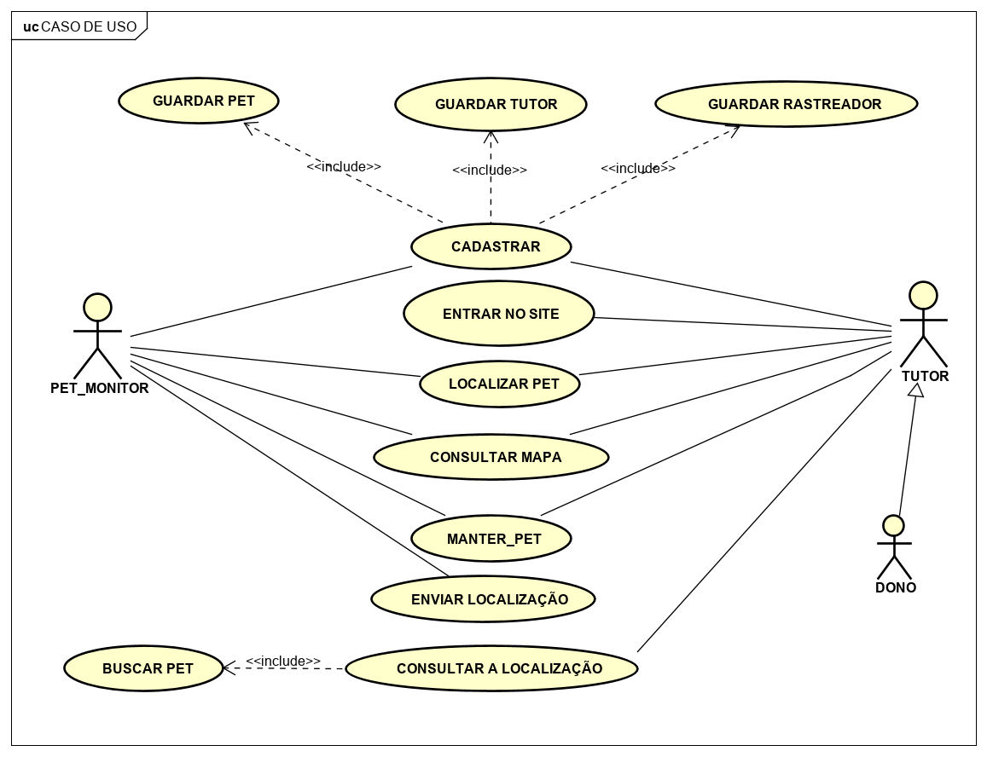

Diagrama de caso de uso mostrado anteriormente, o PetMonitor estar interagindo com o usuário que é o tutor de forma que possa receber e enviar as informações que o tutor e o rastreador precisa.

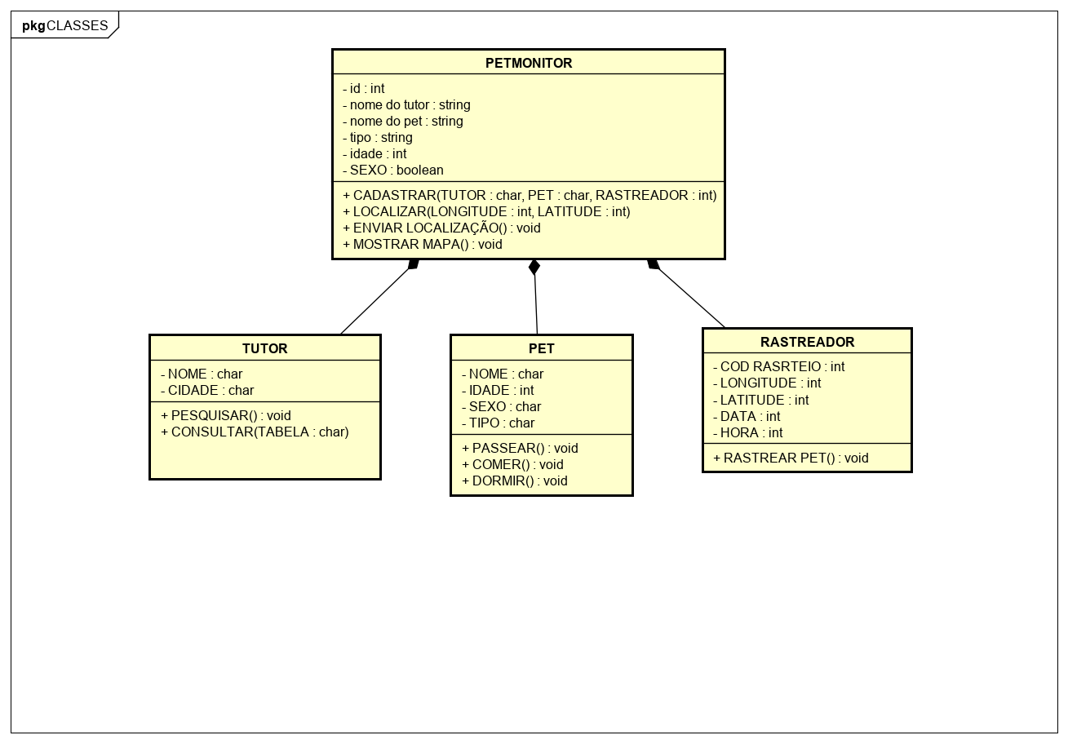**Diagrama de Classe**

No diagrama de classe teremos a divisão das funções de cada classe representada em um retângulo fazendo a associação das classes para o Pet Monitor.

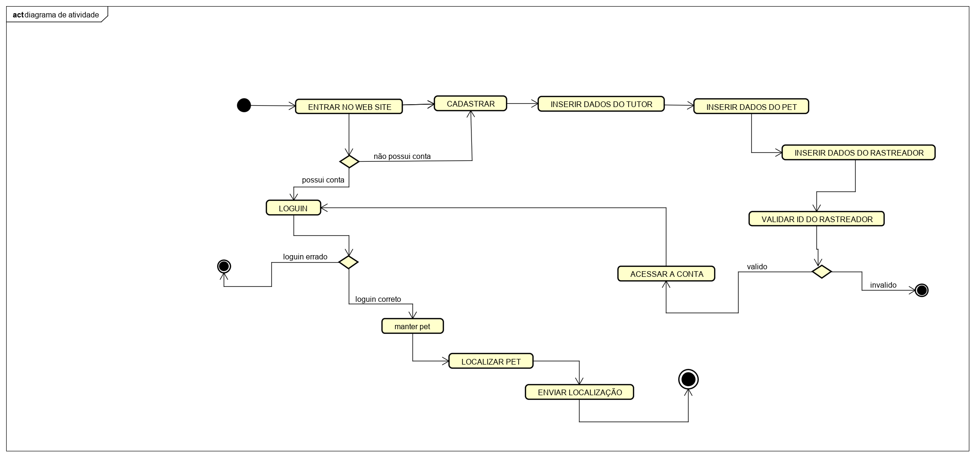**Diagrama de atividade**

No Diagrama de atividade teremos gráfico de fluxo mostrando o início e o fim de uma operação mostrada pelo diagrama.

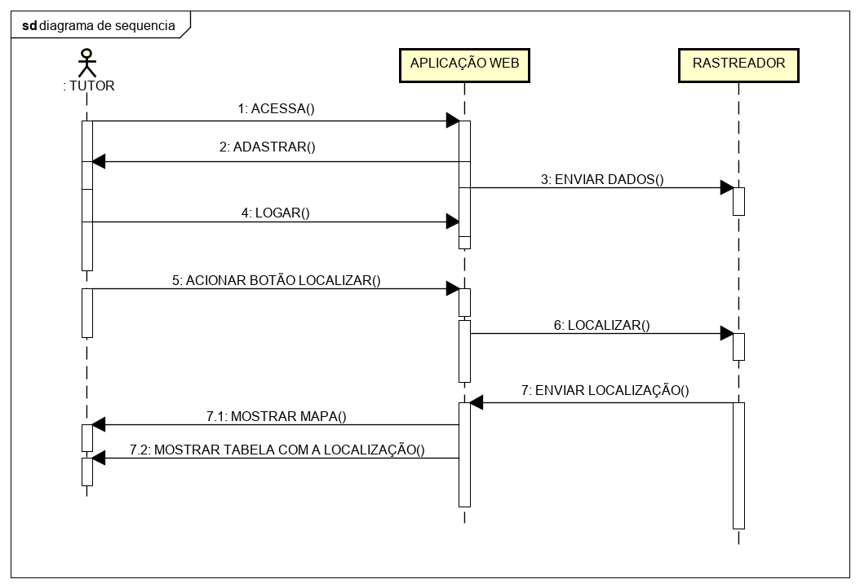**Diagrama de sequência**

No Diagrama de sequência terá uma maneira mais clara para chegar no fim do desenvolvimento do sistema com a comunicação do Tutor e aplicação web.

## **TAREFA 2 – banco de dados**

**MODELO CONCEITUAL**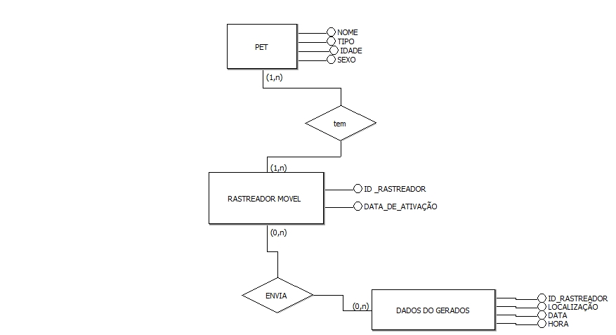

Pet vai poder ter o rastreador para fazer a localização já com os dados cadastrados e enviara os dados gerados para web site.

**MODELO LOGICO**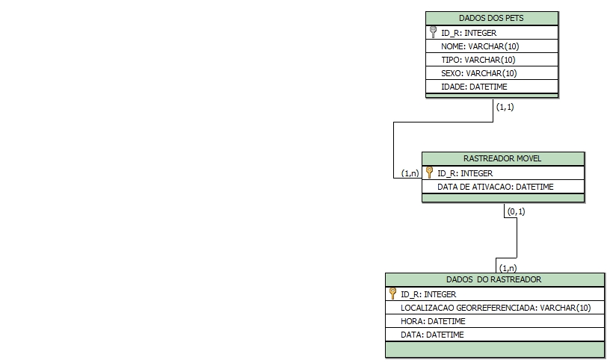

MODELO FISICO

|  |
| --- |
| *-- Sql ANSI 2003 - brModelo.*  CREATE TABLE DADOS_DO_RASTREADOR  (      ID_R INTEGER PRIMARY KEY,      LOCALIZACAO_GEORREFERENCIADA VARCHAR(10),      HORA DATETIME,      DATA DATETIME  )  CREATE TABLE RASTREADOR_MOVEL  (      ID_R INTEGER PRIMARY KEY,      DATA_DE_ATIVACAO DATETIME  )  CREATE TABLE DADOS_DOS_PETS  (      ID_R INTEGER,      NOME VARCHAR(10),      TIPO VARCHAR(10),      SEXO VARCHAR(10),      IDADE DATETIME,      FOREIGN KEY(ID_R) REFERENCES RASTREADOR_MOVEL (ID_R)  ) |

## **TAREFA 3 – Programação orientada a objetos.**

Feito em C++ arquivo pronto para compilar.

|  |
| --- |
| #include <iostream>  #include <locale.h>  #include <stdlib.h>  using namespace std;  class dados_do_pet  {  public:      string nome;      int idade;      string tipo;      string sexo;      int id;  private:  };  class dados_do_rastreador  {  public:      string data;      string localiza;      string hora;      int id;  private:  };  class rastreador_movel  {  public:      int id;      string data_atv;  };  dados_do_pet *pet = new dados_do_pet;  rastreador_movel *ras = new rastreador_movel;  dados_do_rastreador *d_ras = new dados_do_rastreador;  void cadastrar_pet();  void rastreador();  void relatorio_do_rastreador();  char menu();  *// menu --------------------------------------------------------------------------*  int main()  {      setlocale(LC_ALL, " ");      bool setup = true;      while (setup)      {          char escolher;          escolher = menu();          if (escolher == '1')          {              cadastrar_pet();          }          if (escolher == '2')          {              rastreador();          }          if (escolher == '3')          {              relatorio_do_rastreador();          }          if (escolher == '4')          {              setup = false;          }      }      return 0;  }  void cadastrar_pet()  {      cout << "--cadasto do pet -> \n";      cout << " Nome..........: ";      cin >> pet->nome;      cout << endl;      cout << " Tipo..........: ";      cin >> pet->tipo;      cout << endl;      cout << " Idade.........: ";      cin >> pet->idade;      cout << endl;      cout << " Sexo...........: ";      cin >> pet->sexo;      cout << endl;      cout << "-------------------------------> \n";      system("cls");  }  void rastreador()  {      cout << "----------RASTREADOR-------------\n";      cout << "ID.................: ";      cin >> ras->id;      ras->id = d_ras->id;      cout << endl;      cout << "Data de ativacao...: ";      cin >> ras->data_atv;      ras->data_atv = d_ras->data;      cout << endl;      system("cls");  }  char menu()  {      char escolhas;      cout << "----------PET Monitor----------\n";      cout << "1)Cadastrar pet \n";      cout << "2)Cadastrar rastreador \n";      cout << "3)Mostrar localizacao \n";      cout << "4) SAIR  \n";      cout << "Escolha... :";      cin >> escolhas;      system("cls");      return escolhas;  }  void relatorio_do_rastreador()  {      cout << "----------------relatoria dos rastreador-------------------\n";      d_ras->localiza = "-10098765  9875655";      cout << "ID :" << d_ras->id;      cout << "\n";      cout << " DATA :";      system("date /t");      cout << "HORA : ";      system("time /t");      cout << "LOCALIZACAO :";      cout << d_ras->localiza << endl;      system("pause");      system("cls");  } |

## **TAREFA 4 – Programação web**

**Web site em PHP**

|  |
| --- |
| <!DOCTYPE html>  <html>  <head>      <meta charset="utf-8">      <meta http-equiv="X-UA-Compatible" content="IE=edge">      <title>          pet monitor      </title>      <H1 align="center">Pet Monitor</H1>  </head>  <?php  *// conexão com o banco de dados*  $db= 'pet_monitor' ;     $mysqli = new mysqli('localhost', 'root', '', $db);    mysqli_query($mysqli,$db);    $consulta1= "SELECT *FROM mostrar_consulta";  $con = $mysqli->query($consulta1) or die($mysqli->error);  $dado =$con->fetch_array();  *// variaveis da localização*  *//mapa do brasil*  $mapa[0] = "https://www.google.com/maps/embed?pb=!1m18!1m12!1m3!1d32829221.73891495!2d-66.8613251481618!3d-16.884085935754484!2m3!1f0!2f0!3f0!3m2!1i1024!2i768!4f13.1!4m3!3e1!4m0!4m0!5e1!3m2!1spt-BR!2sbr!4v1571338280322!5m2!1spt-BR!2sbr";  *// Tauapiranga*  $mapa[1] = "https://www.google.com/maps/embed?pb=!1m24!1m12!1m3!1d965.3381277784741!2d-36.20758410645599!3d-7.944793948994351!2m3!1f0!2f0!3f0!3m2!1i1024!2i768!4f13.1!4m9!3e1!4m3!3m2!1d-7.944000699999999!2d-36.207958!4m3!3m2!1d-7.9455974!2d-36.206827!5e1!3m2!1spt-BR!2sbr!4v1571337530678!5m2!1spt-BR!2sbr";  *// serra talhada*  $mapa[2] = "https://www.google.com/maps/embed?pb=!1m28!1m12!1m3!1d407.5304120647488!2d-38.29048996124615!3d-7.9892012510065475!2m3!1f0!2f39.23782675393705!3f0!3m2!1i1024!2i768!4f35!4m13!3e2!4m5!1s0x7a7164932206e3f%3A0xf7a2eb815243b421!2sR.%20Monsenhor%20Pinto%20Campos%2C%20480%20-%20S%C3%A3o%20Cristovao%2C%20Serra%20Talhada%20-%20PE%2C%2056903-350!3m2!1d-7.985138999999999!2d-38.290545!4m5!1s0x7a7164f4d0b59ff%3A0x6692adf27510b7ef!2sR.%20Benicio%20de%20Souza%20Ramos%2C%20695%20-%20S%C3%A3o%20Cristovao%2C%20Serra%20Talhada%20-%20PE%2C%2056903-250!3m2!1d-7.987418!2d-38.290073!5e1!3m2!1spt-BR!2sbr!4v1571182905017!5m2!1spt-BR!2sbr";  *//Quixeramobim*  $mapa[3] = "https://www.google.com/maps/embed?pb=!1m24!1m12!1m3!1d2293.8187466354016!2d-39.294305833672794!3d-5.191565229564769!2m3!1f0!2f0!3f0!3m2!1i1024!2i768!4f13.1!4m9!3e2!4m3!3m2!1d-5.1916942!2d-39.2950389!4m3!3m2!1d-5.1914020999999995!2d-39.291951999999995!5e1!3m2!1spt-BR!2sbr!4v1571188196703!5m2!1spt-BR!2sbr";  *// variaveis dos pet*  $pet[0] ="selecionar";  $pet[1] ="REX";  $pet[2] ="KALISTA";  $pet[3] ="DINO";  *//---------------------------------------------------------------------------------*  *//variaveis*    *// LOGICAS*  $contador=0;  for ($i=0; $i <= 3; $i++) {     if (isset($_GET['bt'])) {  if ($_GET['escolher_pet']==$pet[$i]) {   $contador=$i;  }  }  }    *//$consultar = $mysqli->query($localizar_pet);*    *//-----------------------------------------------------------------*  ?>      <style>            h1{              size: 50px;          }  .consulta_{  margin-left: %;  margin-top: 20px;  }  .mostrar_consulta{      margin-top:px;  }  .mapa{  margin-top:px;  }      </style>  <body  bgcolor="black">  <table align="center" cellspacing="2" border="0" width="100%">     <td>  *<!-- consultar  -------------------------------------------------------------------------------->*  <div align="left" class="consulta_">      <table border="3" bgcolor="white">      <form action="index.php" method="get" accept-charset="utf-8">      <td colspan="2" align="center" style="font-size:30px;" >      Consultar      </td>      <tr>      <td align="center">      Data Inicial      </td>      <td >      <input type="date" name="data_inicial">      </td>      <tr>      <td align="center">      Data Final      </td>      <td>      <input type="date" name="data_final">      </td>      <tr>      <td colspan="" align="center">          Pet      </td>          <td align="left">              <select name="escolher_pet" style="width:145px;">                  <option selected >selecionar</option>                  <option >REX</option>                  <option >KALISTA</option>                  <option >DINO</option>                </select>          </td>              <tr>                <td align="center" colspan="2">                  <br>                  <input type="submit" value="Pesquisar" style="width:150px;" name="bt">                </td>        </form>      </table>      </div>      </td>      <td>  *<!-- meu mapa  -->*  <div align="center" class="mapa">      <table border="4" bgcolor="white">      <td>          <?php if ($contador==0) {  ?>      <iframe src="<?php echo $mapa[0]; ?>" width="600" height="450" frameborder="0" style="border:0;" allowfullscreen=""></iframe>          <?php }?>          <?php if ($contador==1) {  ?>      <iframe src="<?php echo $mapa[1]; ?>" width="600" height="450" frameborder="0" style="border:0;" allowfullscreen=""></iframe>          <?php }?>          <?php if ($contador==2) {  ?>      <iframe src="<?php echo $mapa[2]; ?>" width="600" height="450" frameborder="0" style="border:0;" allowfullscreen=""></iframe>          <?php }?>          <?php if ($contador==3) {  ?>      <iframe src="<?php echo $mapa[3]; ?>" width="600" height="450" frameborder="0" style="border:0;" allowfullscreen=""></iframe>          <?php }?>      </td>      </table>      </div>        </td>      <td>  *<!-- mostrar consulta -------------------------------------------------------------------------->*  <div align="right" class="mostrar_consulta">      <table border="3" cellspacing="3" bgcolor="white">      <td align="center">      <b>      Longitute      </b>      </td>      <td align="center">      <b>      Latitude      </b>      </td>      <td align="center">      <b>      Data      </b>      </td>      <td align="center">      <b>      Hora      </b>      </td>      <tr></tr>  <?php if ($contador==1) { ?>      <td align="center">      <?php echo $dado['longitude'];?>      </td>      <td align="center">      <?php  echo $dado['latitude'];?>      </td>      <td align="center">      <?php  echo $dado['data_m'];?>      </td>      <td align="center">      <?php  echo $dado['hora'];?>      </td>  <?php } ?>  <?php if ($contador==2) { ?>      <td align="center">      <?php echo "-7.987366"; ?>      </td>      <td align="center">      <?php  echo "-38.290065";?>      </td>      <td align="center">      <?php  echo "2019-08-20";?>      </td>      <td align="center">      <?php  echo "10:30:00";?>      </td>  <?php } ?>  <?php if ($contador==3) { ?>      <td align="center">      <?php echo "-5.192050";?>      </td>      <td align="center">      <?php  echo "-39.291737";?>      </td>      <td align="center">      <?php  echo "2019-06-10";?>      </td>      <td align="center">      <?php  echo "05:10:00";?>      </td>  <?php } ?>      </table>      </div>      </td>  </table>  </body>  </html> |

O código fonte em cima mostrado vai retornar uma web site de consulta feita com algumas logicas em PHP, assim enviando para o usuário um visual mais atrativo.

**Banco de dados em SQL**

|  |
| --- |
| CREATE DATABASE pet_monitor;  CREATE TABLE consulta(  dt_inicial DATE,  dt_final DATE,  s_pet  VARCHAR(20)  )DEFAULT CHARACTER SET UTF8;  INSERT INTO consulta  (dt_inicial, dt_final, s_pet )  VALUES  ( *-- first row: values for the columns in the list above*   '2019-03-02', '2019-03-02', 'REX'  ),  ( *-- first row: values for the columns in the list above*   '2019-03-02', '2019-03-02', 'KALISTA'  ),  ( *-- first row: values for the columns in the list above*   '2019-03-02', '2019-03-02', 'DINO'  );    CREATE TABLE mostrar_consulta(  id_rastreador int NOT NULL AUTO_INCREMENT,  longitude VARCHAR(20),  latitude VARCHAR(20),  data_m DATE,  hora TIME,  primary key (id_rastreador)  )DEFAULT CHARACTER SET UTF8;    *-- Insert rows into table 'TableName'*  INSERT INTO mostrar_consulta  ( *-- columns to insert data into*   longitude, latitude, data_m,hora  )  VALUES  ( *-- first row: values for the columns in the list above*   '-7.945505',' -36.206866 ', '2019-03-02','05:00:00'  ),  ( *-- first row: values for the columns in the list above*   '-7.987366', '-38.290065 ', '2019-08-20','10:00:00'  ),  ( *-- first row: values for the columns in the list above*   '-5.192050', '-39.291737 ', '2019-06-10','05:00:00'  );  CREATE TABLE DADOS_DO_PET(  id_rastreador int NOT NULL AUTO_INCREMENT ,  nome VARCHAR(20),  tipo ENUM('CANINO','FELINO','AVE'),  idade DATE,  sexo ENUM('F','M'),  primary key (id_rastreador)  )DEFAULT CHARACTER SET UTF8;    *-- Insert rows into table 'TableName'*  INSERT INTO DADOS_DO_PET  ( *-- columns to insert data into*   nome, tipo, idade,sexo  )  VALUES  ( *-- first row: values for the columns in the list above*   'REX',' CANINO ', '2011-09-02','M'  ),  ( *-- first row: values for the columns in the list above*   'KALISTA', 'FELINO ', '2012-01-20','F'  ),  ( *-- first row: values for the columns in the list above*   'DINO', 'CANINO ', '2013-02-10','M'  );  CREATE TABLE RASTREADOR_MOVEL(  id_rastreador int NOT NULL AUTO_INCREMENT ,  dt_ativacao DATE,  primary key (id_rastreador)  )DEFAULT CHARACTER SET UTF8;    *-- Insert rows into table 'TableName'*  INSERT INTO RASTREADOR_MOVEL  ( *-- columns to insert data into*   dt_ativacao  )  VALUES  ( *-- first row: values for the columns in the list above*   '2019-09-02'  ),  ( *-- first row: values for the columns in the list above*   '2019-01-20'  ),  ( *-- first row: values for the columns in the list above*   '2019-02-10'  ); |

Estou usando o EASYPHP para poder colocar web site no ar, e assim fazendo a importação do SQL para poder usar o PeMonitor.

# CONCLUSÃO

Como mostrado anteriormente os modelos e os diagramas, as aplicações inseridas ao sistema web foi estruturado para atender todas as funções do rastreamento para o usuário ou tutor poder cadastra-lo e utilizar dentro da plataforma web. Sendo assim o Pet Monitor atender as demandas dos seus usuários, trazendo todas as informações localização do seu pet.

# REFERÊNCIAS BIBLIOGRÁFICAS

**Easyphp** Disponível em:< <https://www.easyphp.org> >. Acesso em: 29-Out-2019

**Brmodelo** Disponível em:< <https://sourceforge.net/projects/brmodelo30/> >. Acesso em: 20-Out-2019

**Astah** Disponível em:< <http://astah.net/editions/community> >. Acesso em: 10-Out-2019